Мастер-класс «Народная тряпичная кукла – закрутка»
Мастер класс рассчитан на детей подготовительной группы детского сада, воспитателей, родителей.
Мастер-класс для детей возможен после предварительного формирования трудовых навыков: сворачивание, скручивание, обматывание, завязывание.
Назначение: игровая кукла для ребенка; оберег; подарок своими руками; украшение любимого уголка в комнате.
Цель: Извлечение красоты из обычных, казалось бы бросовых обрезков, лоскутков кромок материи.
Задачи:
1. Научить мастерить тряпичную куклу бесшовным способом, проявляя фантазию и творчество.
2. Вызвать интерес к народному творчеству. Восстановит и сохранить для новых поколений такое явление, как народная традиционная кукла.
3. Закрепление у детей трудовых навыков: складывание, сворачивание, скручивание, обматывание, завязывание.
4. Заинтересовать родителей в возрождении и сохранении народных традиций семейного рукоделия.
Материалы:
- 2 квадрата белой ткани (20х20) для туловища и блузки;
- один квадрат (20х20) и две полоски цветной ткани для сарафана;
- прямоугольный лоскутик для передника и треугольный для косынки;
- белые нитки;
- вата для объема;
- тесьма для пояса.
Перед началом создания куклы, кратко ознакомьте ребенка с историей возникновения куклы, расскажите о ней, можно показать несколько иллюстраций с ее изображением.
Поговорка: «Кто в куклы не играет, тот счастья не знает».
«О народной кукле сейчас Вам расскажу,
А если Вам понравиться,- как сделать покажу»;
Кукла просто загляденье,
Детям всем на удивленье,
Коль хотите научиться
Эту куклу мастерить
Вам придется не лениться
И старанье приложить!
«Моя куколка грустит: не с кем хоровод водить.
Сделайте подружек ей, кукле будет веселей!»
Рукотворные куклы на протяжении веков сопровождали быт русских крестьян. Они бережно хранились в сундуках и передавались из поколения в поколение. Малым деткам кукол шили мамы, старшие сестры, бабушки, «…при всей невероятной занятости они находили для этого время. Ребенка специально обучали традиционным приемам изготовления куклы, и лет с пяти простейшую тряпичную куклу могла сделать любая девочка». А начинали девочек учить изготавливать куклы уже с трехлетнего возраста.
Главная особенность куклы, заключается в том, что сделана она без иголки и безлика. Для ребенка кукла будет игрушкой-подружкой и оберегом одновременно, поэтому колоть её иглой негоже, а делать лицо по народным поверьям нельзя, так как такая кукла может обрести душу и стать опасной. А «безликая» куколка считается предметом неодушевленным и не может навредить ребенку. Сделанная с любовью своими руками куколка, будет предметом гордости ее мастерицы.
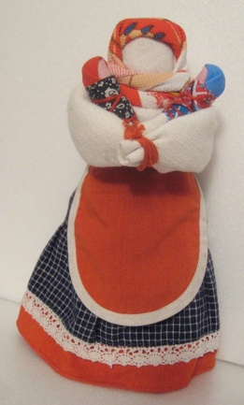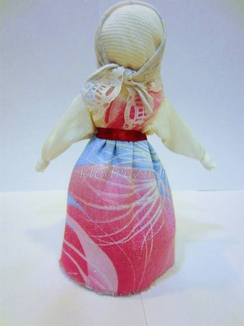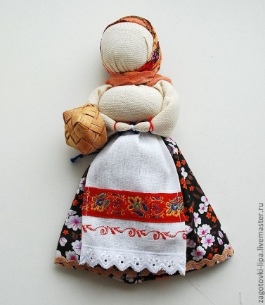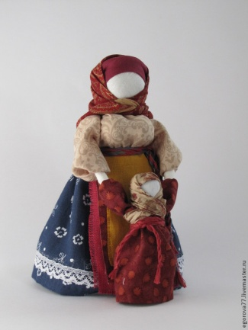
Народные тряпичные куклы-закрутки.
Технология изготовления народной тряпичной куклы-закрутки:

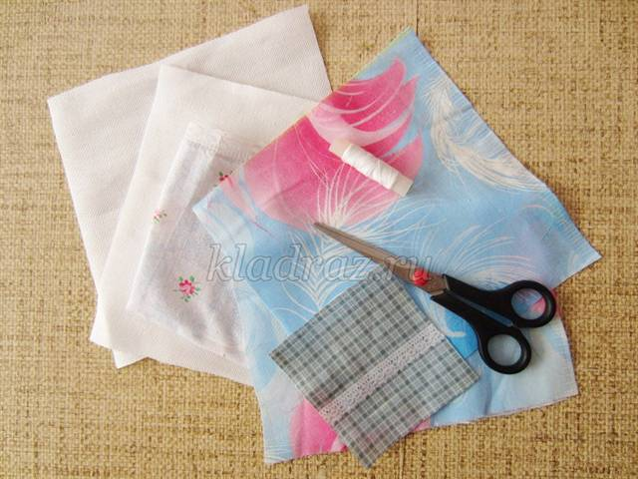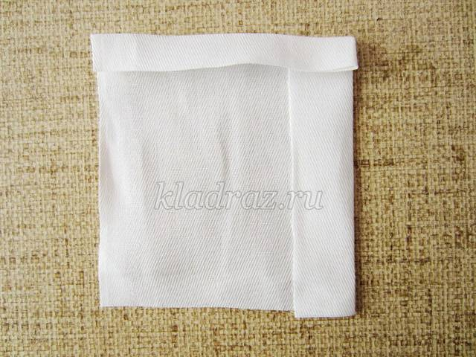
Материалы.
Берем один квадрат белой ткани, подгибаем края внутрь, как показано на фото. Там, где подогнут более широкий край (справа) будет основание. Оно получится толще, для того, чтобы кукла была устойчива.
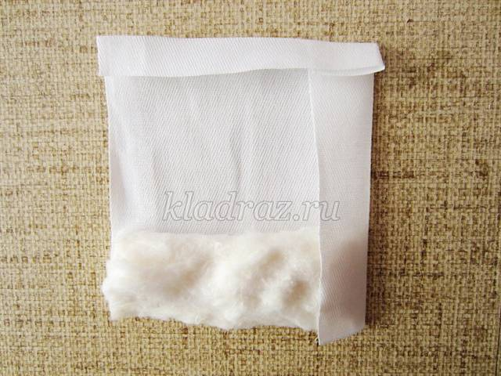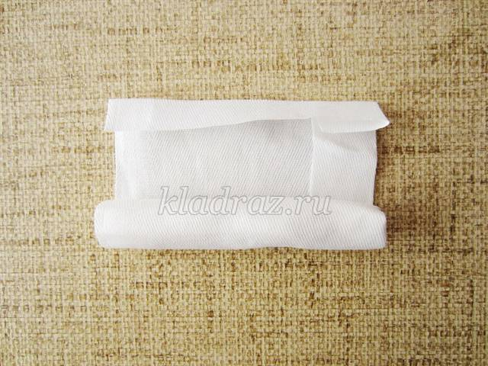
В середину кладем вату, чтобы наша куколка не была слишком худенькая
Выполняем тугое закручивание.
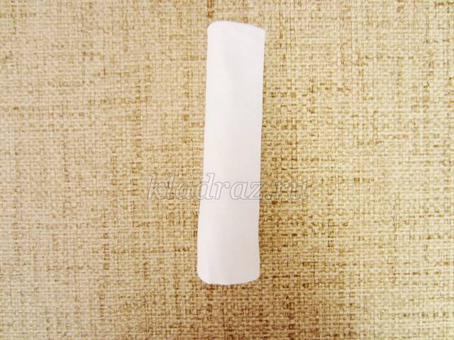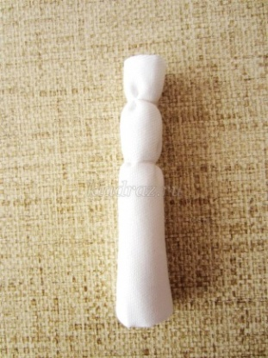
Получилась скрутка - рулик. Это «тулово» нашей куколки. На уровне шеи и пояса перевязываем скрутку ниткой.
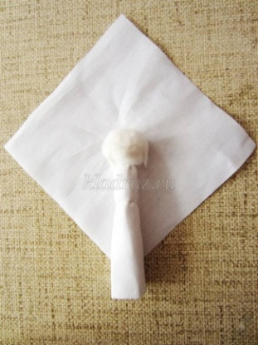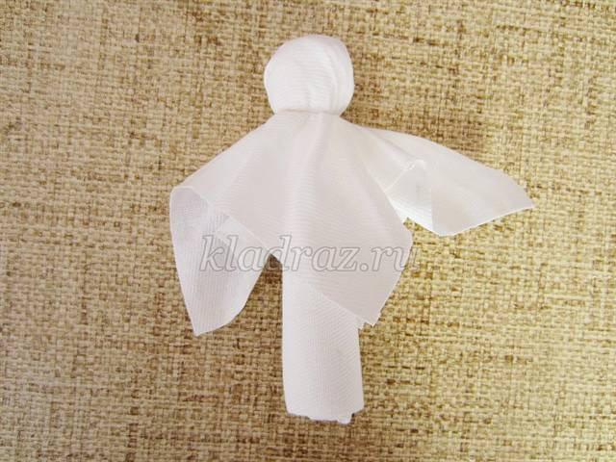
Берем второй квадрат белой ткани, в центр размещаем скрутку и кусочек ваты, чтобы голова получилась более круглой, завязываем ниткой на уровне шеи.
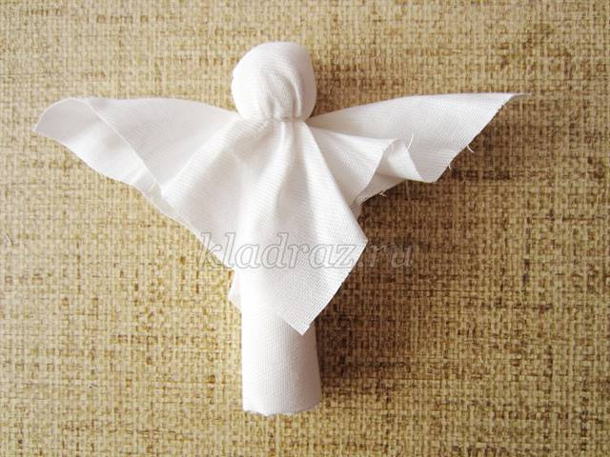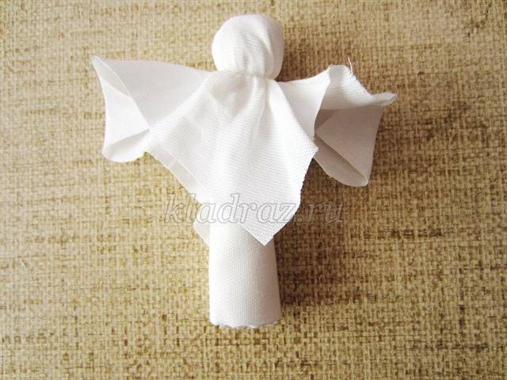
Расправляем ткань. Постараемся убрать лишние складки с лица куклы. Формируем руки: определяем их длину, лишнюю ткань заворачиваем вовнутрь. Края рукава убираем в середину.

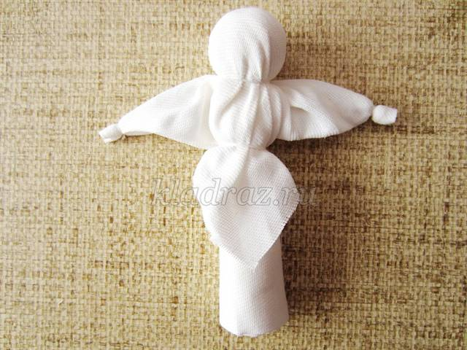
Отмеряем размеры ладошек и перетягиваем их ниткой. Свободные уголки подвязываем вокруг туловища ниткой на поясе, стараясь распределить ткань равномерно. Основа нашей куклы готова. А вот наряд – это ваша фантазия и творчество!
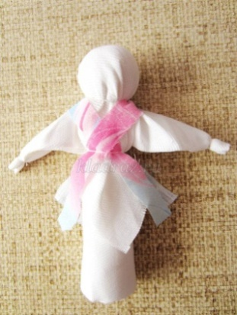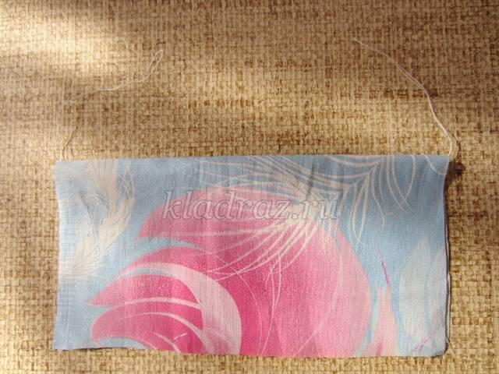
Сарафан: Берем две узкие цветные ткани и располагаем их крестообразно через плечи пополам на груди и спине. Квадрат цветной ткани сворачиваем, располагая нитку внутри. Завязываем ниткой на поясе.
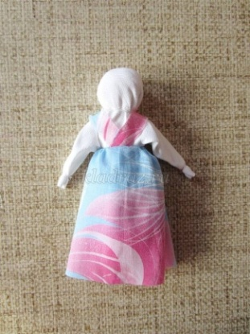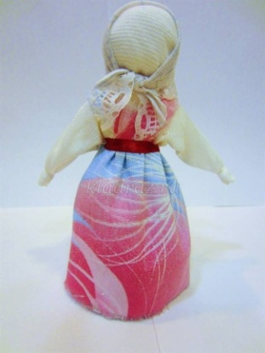
Стягиваем нитку, ткань прикладываем к поясу, равномерно распределяя вокруг, и завязываем. Повязываем куколке косыночку, завязываем пояс и куколка готова.

